กิจกรรมพี่เลี้ยงเจ้าหน้าที่กองทุนลงพื้นที่ติดตามพัฒนาโครงการฉบับสมบูรณ์
และผลักดันโครงการเพื่อให้กรรมการอนุมัติโครงการ

1) กิจกรรมผลักดันขับเคลื่อนโครงการด้านสุขภาพวะ วันที่ 4 มิถุนายน นางสาวกฤษณพร ไพบูลยฺเกษมสุทธิ พี่เลี้ยงกองทุนหลักประกันสุขภาพระดับพื้นที่ อบต.บางกล่ำ ขับเคลื่อนแนะนำการเขียนโครงการชุมชนยั่งยืน บ้านบางหยีรวมพลัง ต่อต้านยาเสพติด ปี 2564 แก่เจ้าหน้าที่โรงพยาบาลบางกล่ำเพื่อเขียนโครงการขอรับทุนให้เป็นไปตามวัตถุประสงค์กองทุนฯ
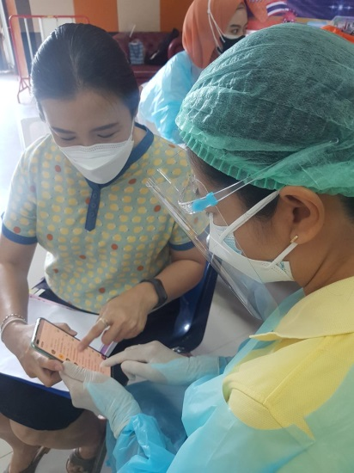
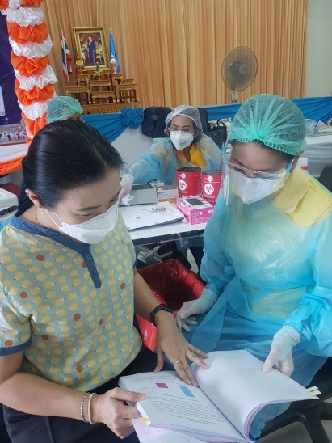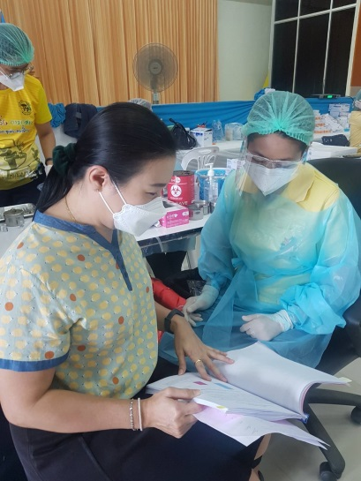\
2) กิจกรรมผลักดันจัดประชุมคณะกรรมการกองทุนหลักประกันสุขภาพ อบตบางกล่ำ วันที่ 18 มิถุนายน 2564 เวลา 13.30 น. นางสาวกฤษณพร ไพบูลยฺเกษมสุทธิ พี่เลี้ยงกองทุนหลักประกันสุขภาพระดับพื้นที่ อบต.บางกล่ำ เป็นคณะทำงานกองทุนสุขภาพตำบล อบต. บางกล่ำ ช่วยขับเคลื่อนให้มีการจัดประชุม คณะกรรมการบริหารกองทุนฯ เพื่ออนุมัติโครงการชุมชนยั่งยืน บ้านบางหยีรวมพลัง ต่อต้านยาเสพติด ปี 2564 งบประมาณ 36,700 บาท โดยมีรายงานการประชุมและโครงการชุมชนยั่งยืน บ้านบางหยีรวมพลัง ต่อต้านยาเสพติด ปี 2564 ฉบับสมบูรณ์ดังนี้

ภาพกิจกรรมประชุมอนุมัติโครงการ
